Муниципальное бюджетное общеобразовательное учреждение средняя общеобразовательная школа № 1 с. Доброе Добровского муниципального района Липецкой области

Липецкая область, с. Доброе

Номинация: «Ландшафтная экология и геохимия»

Река Мартынчик - оценка экологического состояния

Автор: Максимов Дмитрий Сергеевич, 11 класс
МБОУ СОШ №1 с. Доброе
Добровского муниципального района Липецкой области
Руководитель: Шаталов Анатолий Николаевич,
учитель географии МБОУ СОШ № 1 с. Доброе
Добровского муниципального района
Липецкой области

2020 год
Оглавление
стр.
Введение…………………………………………………………………………...3
Глава 1. Физико-географическая характеристика бассейна реки……………...3
Глава 2. Методы исследования…………………………………………………..4
Глава 3. Результаты исследований и их обсуждение…………………………...7
Выводы………………………………………….………………………………..12
Список использованных источников информации……………………………13
Приложения……………………………………………………………………...15

Введение
При современном использовании водных ресурсов малых рек им не уделяется должное внимание и не обеспечивается их экологическое полноценное состояние. Малые реки испытывают на данном этапе мощную антропогенную нагрузку, что приводит к возникновению общих водоохранных проблем: уменьшение видового разнообразия, уменьшение полноводности рек, снижение способности водоемов к самовосстановлению, ухудшение качества поверхностных вод и так далее. Деградация малых рек сказывается на состоянии средних и больших рек, которые они образуют. В связи с этим представляется важным проведение оценки и организации мониторинговых работ по определению экологического состояния водоема.
Цель работы: провести оценку экологического состояния реки Мартынчик.
Задачи:
- Определение гидрологических и гидрометрических характеристик реки Мартынчик.
- Определить основные органолептические показатели воды.
- Провести визуальную оценку экологического состояния реки.
- Определение качества воды в реке с помощью различных методов исследования: по составу макрозообентоса и химическому составу.
- Выявление основных факторов антропогенного воздействия на реку Мартынчик.
Гипотеза: нарастание антропогенной нагрузки на водоём приводит к ухудшению качества воды реки Мартынчик.
Актуальность: Материалы могут использоваться для организации мониторинга за состоянием объекта. Вода реки используется для хозяйственных нужд и в рекреационных целях. Её загрязнение неизбежно отражается на состоянии здоровья населения.
Практическая значимость: выполненный анализ носит прикладной характер: на основе выполненной работы можно прогнозировать изменение состояния водоёма и планировать мероприятия по его охране. Перспективы мониторинга могут найти отражение в работе государственных организаций, в сфере науки и образования.
Объект исследования: река Мартынчик.
Предмет исследования: экологическое состояние водоема.
Методы исследования: гидрологический и биоиндикаторный.
Глава 1. Физико-географическая характеристика бассейна реки
Самыми крупными формами рельефа, называемыми в геоморфологии макроформами, на данной территории являются Среднерусская возвышенность (восточное окончание) и Окско-Донская низменность (западная часть) [4]. Среднерусская возвышенность и Окско-Донская низменность являются фрагментами огромной по площади Восточно-Европейской (Русской) равнины. Её поверхность и нижележащие горные породы составляют одноимённую тектоническую структуру - Восточно-Европейскую древнюю платформу. Среднерусская возвышенность считается средне-высотной (эрозионно-денудационной) равниной, а Окско-Донская низменность - низкой (аккумулятивной) равниной. Рельеф территории в пределах Среднерусской возвышенности пологоволнистый, расчлененный сетью оврагов и балок. Некоторые отроги оврагов переходят в балки, имеющие пологие склоны. Овражно-балочная система обуславливает хороший дренаж территории [4]. Абсолютные высоты данной местности достигают 160 м. В геологическом отношении данная территория сложена толщей песчанно-глинистых отложений неогена и четвертичного периода. По речной долине широко распространены выходы известняков юрского и мелового периода.
Данная территория, как и вся территория Липецкой области, расположен в зоне умеренно-континентального климата. Теплый период года начинается в апреле и продолжается по октябрь, холодный - с ноября по март. Минимальная температура воздуха наблюдается в январе-феврале, максимальная - в июле-августе. Среднемесячная зимняя (январь-февраль температура колеблется от -10,3°С до -9,5°С, летняя (июль) до +20,2°С. Абсолютный минимум температуры -39,8°, абсолютный максимум +41,3°. Среднегодовая многолетняя температура воздуха составляет +5,3 - +5,9°С. Средняя продолжительность безморозного периода около 150 дней в году (с первой декады апреля по первую декад ноября). Продолжительность периода с устойчивыми морозами около 110 дней. Максимальные значения абсолютной влажности приходятся на летние месяцы, минимум - на зимние. Относительная влажность воздуха характеризуется значениями от 63 до 67 %. Минимум относительной влажности приходится на май-июнь, максимум - на декабрь-февраль [11]. Годовое количество осадков изменяется за многолетний период в пределах 450-500 мм [4]. Максимальное количество осадков выпадает в июне-июле, минимальное - в марте-апреле. В холодный период года выпадает около 40% годового количества осадков. Толщина снежного покрова в малоснежные зимы не превышает 100-150 мм, в снежные составляет в среднем 350-450 мм. В многолетнем разрезе толщина снежного покрова достигает 300-350 мм. Устойчивый снежный покров устанавливается в середине декабря и держится до марта месяца. Промерзание почвы начинается с середины декабря и достигает максимума к концу первой декады марта. Глубина промерзания почвы составляет 0,85 м, в отдельные годы увеличиваясь до 1,5 м. [4].
Древесная растительность представлена в пойме дубом черешчатым, осиной, клёном татарским и остролистным, ольхой клейкой, ивой плакучей. Местами в понижениях рельефа встречается берёза. Произрастают также липа мелколистная, лещина. Подлесок состоит из часто встречающейся крапивы папоротника - страусника, ландыша майского, купены, малины лесной, и других типичных представителей флоры [11]. На левых надпойменных террасах распространены сосновые боры. В луговых ландшафтах доминирует разнотравно-злаковая растительность, среди которой выделяется типчак, тимофеевка, василёк, земляника, полынь и другие представители. Луговые территории не распахиваются.
Почвы вдоль северных берегов представлены аллювиальным типом, сформировавшиеся в период формирования поймы реки. Вдоль южных берегов на удалении 200-260 метров начинают встречаться дерновые слабоподзолистые почвы, а непосредственно вдоль южного берега, серые лесные.
Из птиц отмечены крупные хищники: чёрный коршун, канюк; из куриных: тетерев, а также чёрный и пёстрый дятлы. Из пресмыкающихся широко встречается лесная гадюка, которая особенно часто встречается вдоль центральной части реки. Встречаются также часто ужи. Растительность берегов рассматривается при описании ландшафтов. Водная растительность представлена кубышкой жёлтой, речным камышом, тростником озёрным, рдестами, осоками, ежеголовником, стрелолистом, ирисом. Наиболее широко распространены тростник, осоки, стрелолист [11].
Глава 2. Методы исследования
Для проведения полевых исследований и наблюдений были использованы методические пособия по экологии ассоциации «Экосистема»: «Методы гидрологических исследований: проведение измерений и описания рек» -1996 год[8], «Методы исследования зообентоса и оценки экологического состояния водоёмов» - 1996 год[18], «Мониторинг загрязнения водоёмов по составу макрозообентоса» - ассоциация по химическому образованию, 1999 год[16], «Экологический мониторинг» учебное пособие для вузов под ред.Ашихмина Т.Я.- 2006 год([1], «Исследование экологического состояния водных объектов». Руководство по применению ранцевой полевой лаборатории «НКВ-Р». ЗАО «Крисмас+», 2012 г[6], ряд других методик.
Для визуальной оценки реки использовалась форма для оценки местообитаний в ручьях с заиленным дном. Качество воды определялось по составу макрозообентоса. Применялся метод Вудивисса. («Исследование экологического состояния водных объектов». Руководство по применению ранцевой полевой лаборатории «НКВ-Р». ЗАО «Крисмас+»[4]).
Параметр место-  обитания | Категория
 | Оптимальная | Ниже оптимальной | Критическая | Плохая
1.  Убежище для рыб и макробеспозвоночных.  Обследуйте все 100 метров. | Коряги, бревна, щебень, булыжники или другие стабильные предметы занимают более 50% поверхности местообитания; бревна и коряги лежат на дне давно | Коряги, бревна, щебень, булыжники или другие стабильные предметы занимают 30-50% поверхности местообитания; встречаются старые бревна и коряги, но преобладают недавно упавшие | Коряги, бревна, щебень, булыжники или другие стабильные предметы занимают 10-30% поверхности местообитания; недавно упавшие бревна и коряги встречаются редко | Коряги, бревна, щебень, булыжники или другие стабильные предметы занимают 10-30% поверхности местообитания; ни старые, ни новые бревна и коряги не обнаружены
БАЛЛЫ | 10 | 5 | 3 | 1
2.  Характеристика материала дна омутов и ям. Обследуйте все 100 метров | На дне преобладает смесь гравия и крупного песка; обычны погруженная растительность и дерновина из корней | На дне преобладает смесь рыхлого песка, ила или глины; ил может преобладать; могут встречаться погруженная растительность и дерновина из корней | Дно целиком порыто илом, глиной или песком; немного или совсем нет дерновины из корней, погруженная растительность отсутствует | Дно покрыто плотной глиной или камнями; совсем нет дерновины из корней и погруженной растительности
БАЛЛЫ | 10 | 5 | 3 | 1

Параметр местообитания |  | Категория
 |  | Оптимальная |  | Ниже оптимальной |  |  | Критическая |  | Плохая
3.  Разнообразие омутов и ям. Обследуйте все 100 метров. |  | Встречаются все сочетания: большие мелкие, большие глубокие, маленькие мелкие, маленькие глубокие |  | Большинство омутов большие глубокие, очень мало мелких |  |  | Мелких омутов заметно больше глубоких |  | Большинство омутов маленькие, мелкие или они отсутствуют
БАЛЛЫ |  | 10 |  | 5 |  |  | 3 |  | 1
4.  Изменения русла. Обследуйте все 100 метров |  | Спрямления, углубления русла, искусственные набережные, плотины, устои моста отсутствуют или минимальны; русло ручья извивается |  | Некоторые спрямления, углубления русла, искусственные набережные, плотины присутствуют, обычно в районе устоев мостов; отсутствуют свидетельства недавней активности по изменению русла |  |  | Искусственные набережные одинаковой длины по обоим берегам присутствуют. От 40 до 80% ручья спрямлено, углублено или произведены другие изменения |  | Берега укреплены габионом или цементом; более 80% русла ручья спрямлено и разрыто
БАЛЛЫ |  | 10 |  | 5 |  |  | 3 |  | 1
5.  Донные отложения.  Обследуйте все 100 метров |  | Менее 20% дна ручья поражено обширными донными отложениями; незначительно накопление мелкого и крупного материала на корягах и погруженной растительности; слабый намыв островков и берегов или таковой отсутствует |  | 20-50% дна ручья поражено обширными донными отложениями; умеренное накопление материала; существенное перемещение донных отложений только во время сильных штормов; некоторое увеличение намывов у берегов |  |  | 50-80% дна ручья поражено обширными донными отложениями; омуты мелкие и сильно заилены; насыпи или набережные могут быть по обоим берегам; существенное перемещение донных отложений во время сильных штормов |  | Более 90% дна ручья поражено обширными донными отложениями - илом и/ или песком; омуты полностью заполнены илом
БАЛЛЫ |  | 10 |  | 5 |  |  | 3 |  | 1
6.  Состояние берегов (Обследуйте все 100 метров) |  |  | Берега стабильные; эрозия или обрушение берегов не заметны; потенциал для будущих проблем незначительный | Берега умеренно стабильные; редкие, небольшие участки эрозии, большей частью заживленные |  |  | Берега умеренно нестабильные: до 60% берегов имеют участки, пораженные эрозией; высокий эрозионный потенциал во время паводков |  | Берега нестабильные; множество участков разрушено эрозией; «ободранные» зоны вдоль прямых участков и изгибов часты; разрушение берегов очевидно; 60-100% берегов имеют эрозионные шрамы
БАЛЛЫ (левый берег) |  |  | 10 | 5 |  |  | 3 |  | 1
БАЛЛЫ (правый берег) |  |  | 10 | 5 |  |  | 3 |  | 1
7.  Прибрежная зона растительности (дается балльная оценка для каждого берега). Обследуйте все 100 метров зарослей в пойме |  |  | Ширина зоны прибрежной растительности более 15 м; активность человека в пределах зоны не выявлена (места парковки, дороги и т.д.) | Ширина зоны прибрежной растительности 10-12 м |  |  | Ширина зоны прибрежной растительности 6-10 м |  | Ширина зоны прибрежной растительности менее 6 м
БАЛЛЫ (левый берег) |  |  | 10 | 5 |  |  | 3 |  | 1
БАЛЛЫ (правый берег) |  |  | 10 | 5 |  |  | 3 |  | 1
Параметр местообитания | Категория
 | Оптимальная |  |  |  | Ниже оптимальной | Критическая |  | Плохая
8  Извилистость русла.  Обследуйте все 100 метров | За счет извивов реальная длина ручья в 3 или 4 раза больше расстояния между двумя точками по прямой |  |  |  | За счет извивов реальная длина ручья в 2 или 3 раза больше расстояния между двумя точками по прямой | За счет извивов реальная длина ручья до 2 раз больше расстояния между двумя точками по прямой |  | Русло спрямлено, водный поток канализирован
БАЛЛЫ | 10 |  |  |  | 5 | 3 |  | 1
9.  Статус руслового потока.Обследуются все пороги и поток в пределах всех 100 м | Вода достигает основания обоих берегов и дно русла минимально обнажено |  |  |  | Вода заполняет более чем 75% доступного русла; менее чем 25% дна русла обнажено | Вода заполняет 25-75% доступного русла, и/или основания, главным образом, обнажены |  | Очень мало воды в русле, и она находится, главным образом, в стоячих лужах
БАЛЛЫ | 10 |  |  |  | 5 | 3 |  | 1
10.  Защищенность берегов растительностью (дается балльная оценка для каждого берега). | Более 90% поверхности берегов ручья имеют естественный растительный покров, включая деревья, кустарники или другие растения; разрушения растительного покрова за счет выедания или прохождения через него скота минимальны или незаметны. |  |  |  | 70-90% поверхности берегов ручья имеют естественный растительный покров, но какой-либо один из типов растительности представлен слабо; налицо слабое разрушение растительности | 50-70% поверхности берегов ручья имеют растительный покров; обычны пятна обнаженной почвы или тесно засеянная растительность |  | Менее 50% поверхности берегов ручья имеют растительный покров: повреждения береговой растительности очень тяжелые; растительность была удалена до 5 см или менее средней высоты
БАЛЛЫ (левый берег) | 10 |  |  |  | 5 | 3 |  | 1
БАЛЛЫ (правый берег) | 10 |  |  |  | 5 | 3 |  | 1
Общий БАЛЛ | 10 |  |  |  | 5 | 3 |  | 1

Глава 3. Результаты исследований и их обсуждение
Наименование р. Мартынчик образовалось в результате переосмысления какого-то тюркского или финно-угорского неясного названия [12]. Местные жители говорят о том, что название дано, так как один из первых поселенцев в с. Замартынье был кузнец Мартын, из-за имени которого река получила название. Исследования проводились в июле 2020 года. Река Мартынчик - протекает в Добровском районе Липецкой области. Правый приток Воронежа. Река Мартынчик берёт начало западнее села Новоселье. Впадает в Воронеж в ниже села Богородицкое. Длина реки в межень составляет 22 - 25 км.
1. Гидрологические наблюдения проводились по 5 створам: с. Богородицкое– 2 створа, с. Замартынье, д. Новоселье – 2 створа. Расположение всех створов обозначено с помощью координат GPS – навигатора. Координаты створов показаны на графиках (приложение 1-5). По результатам проведенных исследований можно сказать следующее:
а) Промеры глубин проводились через два метра отвесом и шестом. На основе промерных данных составлен поперечный профиль рельефа дна (приложение 1-5) [1,8]. Определена средняя и максимальная глубина в каждом створе, а также скорость течения реки и расход воды в реке (приложение 6).
Наибольшая определенная глубина в створе составляет 1,2 м (створ №5, с. Богородицкое), средняя глубина створов составляет от 0,5 м - створ №1 до 1,05 м - створ №5. Для водоема характерно преобладание небольших глубин до 0,9 - 1,5 метров. В створе №1 и створе №4 из-за небольших глубин наблюдается тенденция зарастания водного зеркала. Ширина русла реки колеблется от 6 метров у села Новоселье, до 14 метров у села Богородицкое.
б) Скорость течения колеблется от 0,3 м/с в районе с. Замартынье, до 0,02 м/с у села Новоселье. Расход воды колеблется от 0,08 м. куб./с до 1,89 м. куб./с. у села Богородицкое (приложение 1 - 6). Ширина речной долины колеблется в верхнем течении от 1 - 2 км. до 3 км. в нижнем течении. В верхней части речная долина симметричная, в нижней ассиметричная, левые террасы более высокие и крутые, правые террасы более пологие (см. карта приложение 1). В местах наблюдения четко выделены две надпойменные террасы. Высота первой надпойменной террасы составляет около 3-3,5 м. в высоту, ширина колеблется от 800 м. до 1,2 км. правая и ширина левой - 0,4-0,8 км. Левый террасы на всем протяжении круче и выше. Глубина вреза речной долины составляет от 10-12 м. в верхнем течении до 18-20 м. в нижнем течении. степень меандрирования русла составляет от К=1,4 в верхнем течении, до К=1,7 в среднем течении. В донных отложениях русла преобладает ил. Уклон реки составляет 46,4 см. на километр. Падение реки 13 м. длина реки 28 м. русло в верхнем течении более прямолинейно. Преобладающее направление течения с запада на восток. В центральной части в районе с. Замартынье основное течение с севера на юг, в нижнем течении с запада на восток. В центральной части преобладают искусственные пруды. Рукава, протоки и затоны у реки отсутствуют. Питание реки характерно для рек Липецкой области, смешанное с преобладанием снегового. На данные вид питания приходиться 70-75 % стока, основное половодье приходиться на последнюю декаду марта – 1 декаду апреля. Большую роль в питании имеет подземное, на него приходиться 12-15 % стока. В верхней и средней части реки находятся мощные выходы подземных вод на поверхность в виде родников. Здесь наблюдаются обильные выходы подземных вод на поверхность в виде родников (см. приложение №1). Это наиболее известные Богатырь (с дебетом воды 8-10 литров в секунду), Салют (10-15 литров в секунду), родник №3 (8-12 литров в секунду) и множество более мелких родников. Остальная часть стока приходиться на дождевое питание. В половодье подъем воды в реке составляет от 1-2 метров до 3-3,5 метров в нижнем течении. Так как пойма достаточно узкая, то разлив реки по пойме составляет от 100-150 м. в верхнем течении до 300 м. в среднем, до 400-450 м. в нижнем течении. Летняя межень устанавливается в конце июня начале июля в зависимости от погодных условий. Замерзает река в последней декаде ноября первой декаде декабря. Мощность льда зависит от температуры, но на реке постоянно образуется полыньи. В верхнем течении в районе выхода родников, в нижнем течении где наблюдаются быстрые течения. Ледостав образуется постоянно, в среднем течении в районе прудов лед более прочный, толщина достигает от 10 до 30 см.
2. Определялись основные органолептические свойства воды. Измерение прозрачности проводилась «по шрифту» [1,8]. При определении прозрачности «по шрифту» она составила от 48 см до 56 см, мутность (по коалину) составляет от 0,5 до 0,8 мг/л, мутность (по фармазину) колеблется от 0,8 до 1,2 ЕМ/л. Цветность воды - от 15 до 25 градусов, запах соответствует в основном категории 2 – речной (приложение 7). Колебания показателей по створам можно объяснить следующими факторами: в створе №1 прозрачность воды ниже, а мутность и цветность выше, потому что в истоке практически отсутствует течение и поверхность воды полностью покрыта водной растительностью, на дне крупные иловые отложения. По тем же причинам данные показатели достаточно невысокие в створе №3-5. Створ №2 у села Новоселье отличается высоким качеством воды, так как здесь располагаются крупные родники.
3. Проводилась оценка состояния донного грунта с помощью рентгеновской пленки. Исследование процесса самоочищения донного грунта от белкового загрязнения мы вели путем изучения активности протеолитических ферментов методом аппликации на рентгеновской пленке, который был разработан Е.Н Мишустиным и И.С Востровым и модифицирован Л.Ф. Тарариной [8]. Пробы грунта брались в каждом створе с двух берегов. Результаты проведенного исследования: активность протеолитических ферментов самая высокая в истоке реки (створ №2 с. Новоселье), наиболее низкая в селе Богородицкое (створ №4-5). Активность ферментов в верхнем течении выше почти в 1,5 раза чем в нижнем (приложение 8).
4. Для визуальной оценки реки использовалась форма для оценки местообитаний в ручьях с заиленным дном. («Исследование экологического состояния водных объектов, ЗАО «Крисмас+»[4]). Оценка проводилась в каждом створе на протяжении 100 метров русла реки (приложение 9). Самый низкий показатель коэффициента состояния реки находится в пределах с. Богородицкое (створ№5, К –5,8). Здесь на нее оказывается комплексное негативное воздействие, характерное для всех населенных пунктов: застройка, распашка огородов и деградация травянистого покрова. Наиболее высокий показатель индекса приходится на верхнее течение реки деревня Новоселье (створ №2, К – 8,2). Высокими оказались следующие показатели: состояние берегов (для каждого берега) - К – 10 левый берег; К – 10 правый берег, защищенность берегов растительностью К – 7,0, донные отложения К – 7,0, и статус руслового потока К – 3,4. Низкими показатели: разнообразие омутов и ям К – 1,8 и извилистость русла К – 3,7. Самый высокий коэффициент состояния реки наблюдается между первым и вторым створом, из-за крупного выхода подземных вод. В створах №1, №3-5 состояние реки можно оценить как удовлетворительное, но коэффициент ее состояния стремится к понижению. Средний коэффициент по реке составил 6,7 балла.
5. Качество воды определялось по составу макрозообентоса и химическому анализу воды. Применялся метод Вудивисса и Майера [1,6,16,18]. Количество точек отбора-10, количество проб-52. Пробы производились во всех исследовательских створах (приложение 10). Проведенные качественные пробы макрозообентоса показали присутствие поденок, ручейника, водяного ослика, мотыля. По методу Вудивисса – индекс 5,6. Класс качества I – вода чистая или II – умеренно загрязненная. Вода относится к b-мезосапробной зоне по характеристике сапробности. По методу Майера – индекс 14,2, класс качества – вода умеренно загрязненная. Анализ состава макрозообентоса за 2020 год показал стабильный видовой состав, который практически остался неизменный. Это подтверждает высокое качество воды в реке. В створе №2 биотические показатели ниже, так как в месте наблюдения располагаются многочисленные родники, которые понижают температуру воды, соответственно снижается биологическое разнообразие макрозообентоса. Соответственно в створе № 3-5 индексы гораздо выше и являются характерными для малых рек центральной полосы России.
6. Химический анализ воды проводился с помощью химического рюкзачка «НКВ – Р», а также на базе школьной химической лаборатории [6,9,14,15]. В 2020 году было сделано 16 анализов воды в 5 створах реки (приложение 11). Пробы воды собирались в разное время года. В результате обобщённого анализа мы пришли к следующим результатам:
- pH (активная реакция воды) – колеблется в водоеме от 7,0 до 7,4 это соответствует нормам СанПиН 2.1.4. 1074 – 01 «Питьевая вода и водоснабжение населённых мест», Вода по данному показателю соответствует нормам питьевой воды для которой pH допустим от 6,5 до 8,5.
- Жёсткость воды колеблется от 6,0 до 9,0 ммоль/л.
- Содержание нитрит-анионов от 0,08 до 0,3 мг/л, показатели нитратов от 5,0 до 7,0 мг/л.
- Содержание сульфатов от 48,1 до 87,5 мг/л, показатели хлоридов от 6,9 до 9,8 мг/л.
- Аммоний – ион колеблется в пределах 0,6 – 0,8 мг/л. Мы сравнили результаты лабораторных исследований качества речной воды с нормами ПДК установленными правилами СанПиН, нормами ES и USEPA (приложение 9). Обязательные к соблюдению параметры, установленные основным стандартом США (National Primary Water Drinking Regulations) и "Директивой по качеству питьевой воды..." 98/93/EC от 1998 г. параметры "вторичного стандарта" США (National Secondary Water Drinking Regulations), носящий рекомендательный характер. Для сравнения были взяты основные соединения органического происхождения. Лабораторные показатели качества воды в реке ниже ПДК правил СанПиН: по аммиаку и аммоний - иону – в 2,9 раза; по нитратам – в 7,9 раза; по хлоридам – в 44,3 раза; по нитритам – в 22 раза; по сульфатам – в 8,3 раза. В пределах нормы оказались показатели по марганцу и по общему железу. Значительно ниже показатели качества воды норм ES и USEPA. Химический анализ воды показал превышение норм ES и USEPA по аммоний - иону что говорит о нарастающем бытовом и сельскохозяйственном загрязнении.
Выявлены основные факторы антропогенного воздействия на реку Мартынчик:
1. Одной из главных экологических проблем р. Мартынчик зарегулированность стока реки. Здесь отмечается снижение скорости течения реки в среднем и нижнем течении, увеличение мощности илистого слоя донных отложений, бурное развитие водной растительности, которое, в свою очередь приводит к снижению качества поверхностных вод по химическим и биологическим показателям. Это вызвано изменением гидрологического режима реки. В районе с. Замартынье в советский период было создано 2 крупных пруда, которые использовались для рыбопроизведения. С распадом СССР пруды потеряли свое назначение, но по настоящее оказывают негативное влияние на речной комплекс всей реки. Русло реки все сильнее и сильнее заиливается, в настоящее время глубина или составляет от 0,8-1,2 м., русло реки обильно зарастает водной растительностью, что ведет к деградации водоемов и снижению его водности. Кроме того водоему в районе прудов характерно весь комплекс присущих стоячим водоемам.
2. Для водоема характерен нарастание рекреационной нагрузки. В нижнем течении в районе с. Богородицкое имеются подъезды к реке (асфальтовая дорога) и распространено дачное строительство, при этом этот район из-за красивых мест и пейзажей является по стоимости земли одним из самых дорогих. Сейчас в тех местах, где раньше были молочно-товарная ферма построен крупный дачный поселок. Также в рамках развития Замартыновского сельсовета предлагаются земли по коттеджное строительство на берегу реки в районе д. Новоселье, где участки выходят непосредственно к береговой линии.
3. Третьей проблемой, которая существует на данной территории, является то, что надпойменные террасы реки сложены известняками. Ранее местные жители использовали данный строительный материал для строительства фундаментов, сараев, домов, своих подсобных хозяйств. В настоящее время известняк стал широко использоваться для декорирования приусадебных участков и отсыпки дорог. На берегах реки существует легальный и нелегальный выбор известняка. В некоторых карьерах добыча велась с помощью экскаватора и вывозилась с помощью КАМАЗов (местоположение карьеров см. картосхема – приложение 1).
4. Кроме того для реки остается характерным весь комплекс типичного нарушения экологического состояния: браконьерство, распашка огородов в границах водоохраной зоны в районе с. Замартынье, размещение стихийных стоянок отдыхающих, наличие кострищ, выпас скота в прибрежной полосе, в результате чего деградирует состояние растительного покрова. В районе села Богородицкое на левом надпойменном берегу 25 лет назад существовал могильник по захоронению погибшего скота на молочно-товарной ферме (см. картосхема приложение 1). Негативным экологическим фактором является активное сельскохозяйственное использование данной территории. Поля занимают в верхнем течении реки (створ №1-2) практически всю территорию. Нераспаханная пойменная территория занимает в ширину 400 - 800 метров. Состояния водного объекта на данный момент является удовлетворительной с явными факторами его ухудшения, так как на ряду с негативными явлениями сохраняется высокое качество воды из-за отсутствия промышленных и крупных сельскохозяйственный загрязнителей, а также наличие мощного выхода подземных вод в истоках реки.
Выводы
1). Определены основные гидрологические показатели реки Мартынчик. Наблюдается на всем протяжении реки заиливание русла, снижение водности, протяженность постоянного водотока снизилась в 1,5 раза.
2). Определены основные органолептические показатели воды. Отмечена повышенная мутность, цветность и пониженная прозрачность в сравнении с р. Воронеж. Наблюдается снижение показателей от истока к устью.
3). Проведена оценка самоочищающейся способности донного грунта. Активность протеолитических ферментов в верхнем течении выше почти в 1,5 раза чем в нижнем.
4). Проведена визуальная оценка экологического состояния реки. Самый высокий показатель коэффициента состояния реки находится в пределах с. Новоселье (К – 8,2) (створ №2 - верхнее течение). Наиболее низкий показатель индекса приходится на нижнее течение реки село Богогодицкое (створ №5, К – 5,7). Средний коэффициент по реке составил 6,7 балла. Состояние реки удовлетворительное.
5). Проведен анализ основных показателей воды по составу макрозообентоса за 2020 год. Класс воды – умеренно - загрязненная. Отмечено снижение индексов Майера и Вудивисса на участке нижнего течения реки (створ 4-5) в сравнении с верхним (створ 2 - село Новоселье).
6). Химический анализ воды показал превышение норм ES и USEPA по аммоний- иону что говорит о нарастающем бытовом и сельскохозяйственном загрязнении.
Одной из главных экологических проблем р. Мартынчик является зарегулированность стока реки и активное сельскохозяйственное использования прилегающей к реке территории.
Программа практических действий. Администрации сел Замартынье, Богородицкое необходимо отслеживать свалки мусора в частных подворьях, организовать регулярный вывоз мусора с территории. Осуществлять контроль, чтобы в частных домовладениях не проходила распашка огородов до уреза воды, сохранялся статус водоохраной зоны и прибрежной полосы реки. Проводить пропаганду среди местного населения, учащихся школ о значимости водоема среди населения, с целью совершенствования экологической культуры. Администрации района, природоохранной организации, областному комитету экологии совместно с общественными организациями продолжить благоустройство родников в местах их туристической доступности.
Список использованных источников информации
1. Ашихмина, Т.Я. «Экологический мониторинг» учебное пособие для вузов. Москва, 2006 г.
2. Булгаков, Г.Н. «Контроль природной среды, как совокупность методов биоиндикации, экологической диагностики и нормирования. Проблемы окружающей среды и природных ресурсов» Обзорная информация./Г.Н. Булгаков. – ВИНИТИ, 2003. – № 4.
3. Горетов, А.В., Рязанцев, В.К., «Методические рекомендации по выполнению экологического проекта». ЛГИУУ. Липецк. 2003 г.
4. Д.С. Климов, И.С. Климов, И.С. Звягин, География Добровского района Липецкой области, Липецк, 2013.
5.Доклад «Состояние и охрана окружающей среды Липецкой области в 2017 году» стр.42-43,52. Управление экологии и природных ресурсов Л., 2018 г.
6. «Исследование экологического состояния водных объектов». Руководство по применению ранцевой полевой лаборатории «НКВР». НПО ЗАО «Крисмас+», С.-Петербург, 2012 г.
7.Лабутина, Т.М. «Практическое руководство к определению основных компонентов поверхностных вод». Издательство СО РАН, 2004 г.
8. «Методы гидрологических исследований. Проведение измерений и описание рек». Ассоциация «Экосистема», М., 1996 г.
9. Никаноров, А.М. Комплексная оценка качества поверхностных вод суши: / А.М. Никаноров, В.П. Емельянова // Водные ресурсы. – Т. 32, №1 61-69 с.
10. Новиков, Ю.В. Методы исследования качества воды водоемов/Ю.В. Новиков, К.О. Ласточкина, З.Н. Болдина – М.: Медицина, 1990.
11. Природные ресурсы и окружающая среда Липецкой области / Под ред. Н.Г. Рыбальского, Н.В. Горбатовского, А.С. Яковлева. – М.: НИА-Природа, РЭФИА, 2004. – 596 с.
12. Прохоров В.А. Липецкая топонимия/ В.А. Прохоров. – Воронеж.: Центрально-Черноземное книжное издательство, 1981. – 160с.
13. Петров, Г.Н. «Школьники, изучайте реки и озера! – Казань: Тат. Кн. изд-во, 1963. – 40 с.
14. «Программа проведения комплексного экологического обследования территории». Ассоциация «Экосистема», М., 1996 г.
15. Резников, А.А., Муликовская, Е.П., Соколов И.Ю. «Методы анализа природных вод». Москва: Недра.
16. Сибагатуллина, А.М., Мазуркин, П.М. Измерение загрязненности речной воды. Издательство "Академия Естествознания", 2009 год
17. Уэр Дж. Проблемы загрязнения окружающей среды и токсикологии / Под ред. Дж. Уэра. – М.: Мир, 1993.
18. Чертопруд, М.В. «Мониторинг загрязнения водоёмов по составу макрозообентоса». Методическое пособие. Ассоциация по химическому образованию. М., 1999 г.

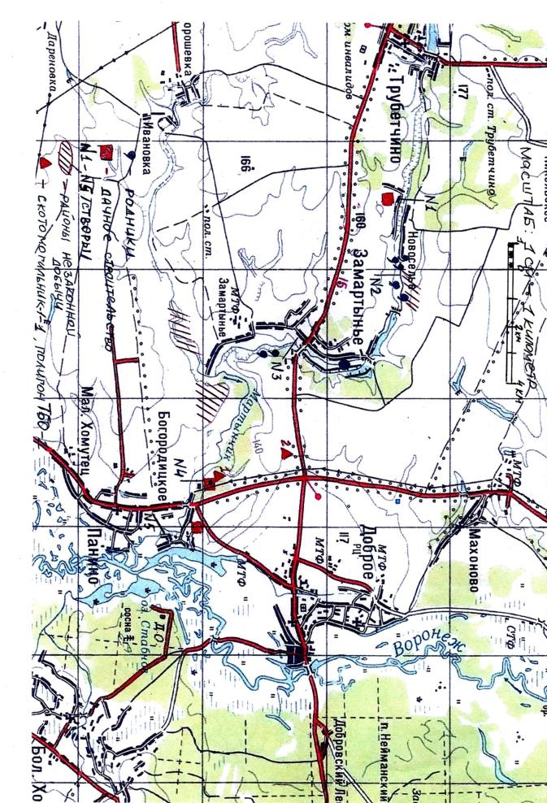

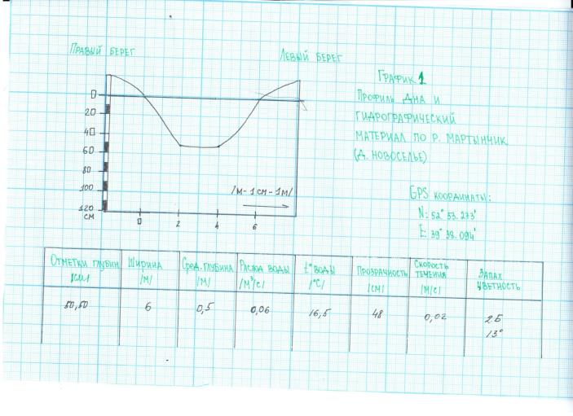

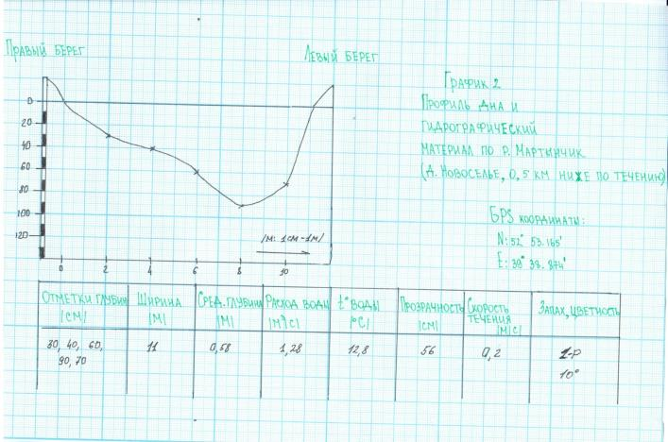

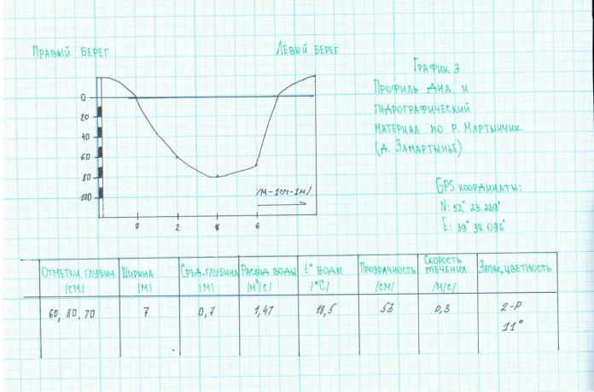

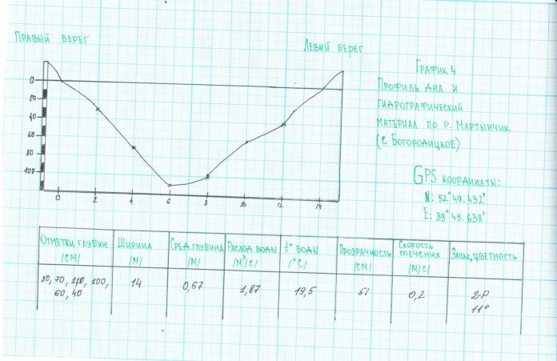

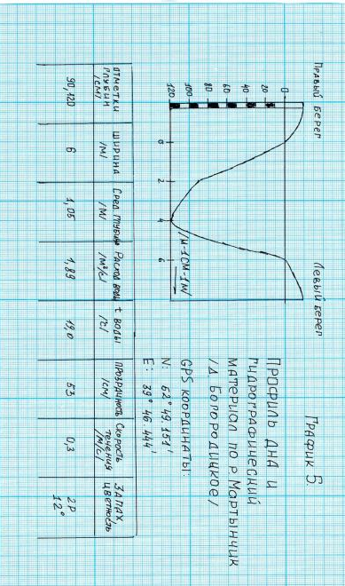

Приложение 6. Основные гидрологические характеристики р. Мартынчик
(июль 2020 года)

№ створа | GPS- координаты | Наименование населенного пункта | Ширина (м) | Сред.  Глуби-на (м) | S сече-ния (м²) | Скорость течения (м/с) | Расход воды (м³/с) | t° воды
1 | N 52°53.273'  E 39°38.094' | с. Новоселье | 6 | 0,5 | 3,0 | 0,02 | 0,06 | +16,5
2 | N 52°53.165'  E 39°38.871' | с. Новоселье 0,5 -1км. ниже по течению | 11 | 0,58 | 6,38 | 0,2 | 0,22 | +12,8
3 | N 52°23.269'  E 39°38.096' | с. Замартынье (центр) | 7 | 0,7 | 4,9 | 0,3 | 1,47 | +18,5
4 | N 52°49.432'  E 39°45.638' | с.Богородицкое (центр) | 14 | 0,65 | 9,38 | 0,2 | 1,87 | +19,5
5 | N 52°49.151'  E 39°46.444' | с.Богородицкое | 6 | 1,05 | 6,3 | 0,3 | 1,89 | +19,0

Приложение 7. Органолептические показатели по створам за 2020 год

Показатели | Створ №1 | Створ №2 | Створ №3 | Створ №4 | Створ №5 | Воронеж | Средний показатель
Прозрачность («по шрифту», см) | 48 | 56 | 50 | 51 | 50 | 58 | 51,0
Мутность  (по коалину, мг/л) | 0,8 | 0,6 | 0,7 | 0,8 | 0,8 | 0,6 | 0,74
Мутность (по фармазину, ЕМ/л) | 1,2 | 0,8 | 1,1 | 1,1 | 1,05 | 0,7 | 1,05
Цветность (градусы) | 20 | 15 | 20 | 25 | 25 | 15 | 21
Запах | 2Б | 1Р | 2Р | 2Р | 2Р |  | -

Приложение 8. Результаты оценки состояния донного грунта

Степень повреждения пленки по створам (%)
створ 1 | створ 2 | створ 3 | створ 4 | створ 5
7,4 | 7,6 | 6,5 | 5,5 | 5,1

Приложение 9.
ВИЗУАЛЬНАЯ ОЦЕНКА ЭКОЛОГИЧЕСКОГО СОСТОЯНИЯ
Параметр местообитания | Створы |  |  |  |  | Средний  БАЛЛ
 | 1 | 2 | 3 | 4 | 5
1.Убежище для рыб и макробеспозвоночных | 3 | 10 | 5 | 5 | 5 | 5,6
2.Характеристи-ка материала дна омутов и ям. | 3 | 5 | 5 | 5 | 5 | 4,6
3.Разнообразие омутов и ям. | 1 | 5 | 1 | 1 | 1 | 1,8
4.Изменения русла. | 10 | 10 | 10 | 5 | 5 | 8,0
5. Донные отложения. | 10 | 10 | 5 | 5 | 5 | 7,0
6. Состояние берегов (дается балльная оценка для каждого берега). | 10  10 | 10  10 | 10  10 | 10  10 | 10  10 | 10  10
7.Прибрежная зона растительности (дается балльная оценка для каждого берега). | 5-лев.  5-прав. | 5-лев.  10-прав. | 3-лев.  3-прав. | 10-лев.  5-прав. | 5-лев.  5-прав. | 6,4  5,4
8.Извилистость русла. | 3 | 5 | 3 | 5 | 5 | 4,2
9.Статус руслового потока. | 1 | 3 | 5 | 5 | 3 | 3,4
10.Защищенность берегов растительностью (дается балльная оценка для каждого берега). | 10-лев.  10-прав. | 5-лев.  10-прав. | 10-лев.  5-прав. | 5-лев.  5-прав. | 5-лев.  5-прав. | 7,0  7,0
Средний  Коэфф. | 6,7 | 8,2 | 6,4 | 6,3 | 5,8 | 6,7
Состояние реки | удовл. | хорошее | удовл. | удовл. | удовл. | удовл.
Дата, время | Место взятия пробы | Обнаруженные группы | Индекс  Вудивисса | Индекс Майера
07.07.2020 г.  9-00 – 16-00 | Створ №1 | Ручейники (2 вида), двухстворчатые моллюски,  личинки: стрекоз, вислокрылок, мотыль, улитки, пиявки. | 6 | 15
08.07.2020 г.  10-00 – 16-00 | Створ №2 | Ручейники (1 вид), личинки: стрекоз, комаров, бокоплав, водяной ослик, мотыль, черви, пиявки. | 5 | 13
09.07.2020 г.  10-00 – 16-00 | Створ №3 | Ручейники (1 вид), водяной ослик, личинки: вислокрылок, стрекоз, пиявки, бокоплав, мотыль, черви. | 5 | 14
10.07.2020 г.  10-00 – 16-00 | Створ №4 | Ручейники (2 вида), ослик, личинки: стрекоз, комаров, двухстворчатые моллюски,  бокоплав, хирономиды, мотыль. | 6 | 15
11.07.2020 г.  10-00 – 15-00 | Створ №5 | Подёнка (1вид), ручейники  (2 вида), водяной ослик, хирономиды, мотыль, пиявки. | 6 | 14
 |  | Средний показатель | 5,6 | 14,2

приложение 10 Сводная таблица проб макрозообентоса реки Мартынчик за 2020 г.

Приложение 11.
Химический анализ воды по створам за 2020 год (лаборатория НКВ-р)
Определяемые показатели (мг/л) | Створ  №1 | Створ  №2 | Створ  №3 | Створ  №4 | Средний  показатель
PH | 7,0 | 7,0 | 7,4 | 7,2 | 7,15
Сульфаты | 48,1 | 44,5 | 61,2 | 87,5 | 60,3
Аммиак и аммоний-ион  (по азоту) | 0,7 | 0,7 | 0,8 | 0,8 | 0,75
Нитриты | 0,1 | 0,08 | 0,1 | 0,3 | 0,15
Нитраты | 5,0 | 5,0 | 6,0 | 7,0 | 5,75
Хлориды | 7,0 | 6,9 | 7,9 | 9,8 | 7,9
Железо | 0,1 | 0,1 | 0,2 | 0,2 | 0,15
Жесткость (ммоль/л) | 6,0 | 7,0 | 9,0 | 9,0 | 7,75
Марганец | 0,0 | 0,0 | 0,06 | 0,08 | 0,07

Приложение 12.

Сравнительная характеристика химического анализа воды р. Мартынчик с международными нормами

№ п/п | Определяемые показатели (мг/л) | Результаты исследований | Нормы СанПиН | Нормы ES | Нормы USEPA
1. | Хлориды | 7,9 | 350,0 | 250,0 | 250,0
2. | Сульфаты | 60,3 | 500,0 | 250,0 | 250,0
3. | Аммиак и аммоний-ион (по азоту) | 0,75 | 1,5 | 0,5 | 0,5
4. | Нитриты | 0,15 | 3,3 | 0,5 | 3,3
5. | Нитраты | 5,75 | 45,0 | 50,0 | 44,0
6. | Марганец | 0,07 | 0,1 | 0,1 | 0,05
7. | Железо | 0,15 | 0,3 | 0,2 | 0,2
8. | рН | 7,15 | 8,5

Сравнительная характеристика химического анализа воды р.Мартынчик
с международными нормами

